Профориентация и самоопределение обучающихся

С 1 сентября 2023 года во всех школах страны введен профориентационный минимум.
Профориентационный минимум – комплекс мер по формированию готовности к профессиональному самоопределению обучающихся.
Программа рассчитана на обучающихся 6 – 11 классов общеобразовательных учреждений, включая детей с ограниченными возможностями здоровья и детей-инвалидов, родителей и педагогов, обучающихся среднего профессионального и высшего образования, представителей работодателей региона.
7 сентября 2023 был проведен в 6-11-х классах вводный урок "Моя Россия -мои горизонты", на котором обучающиеся отправились в увлекательное путешествие по разнообразным горизонтам нашей Родины. Урок был посвящен знакомству с различными отраслями экономики России и возможностями, которые они предоставляют. Цель урока – помочь обучающимся увидеть множество путей, которые открываются перед ними, и понять, каким образом они смогут внести свой вклад в развитие нашей страны.
Проекты по профориентации для школьников
Тема профориентации поднялась на государственный уровень и шагнула далеко за рамки школьного образования. Проекты стали федеральными и "надшкольными", и каждая школа может к такому проекту присоединиться. Возможно, проведение масштабного конкурса проще, чем выстраивание профориентационной среды в каждой отдельной школе, а возможно, это дает лучшие результаты. Перечислим государственные профориентационные проекты, в которых можно участвовать индивидуально или от школы.
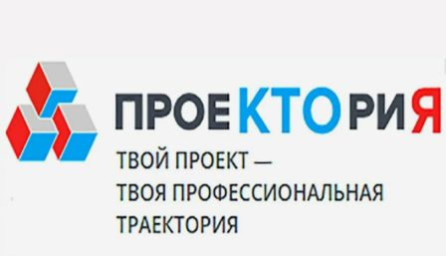 | 1. Проектория - ежегодный форум, на котором обмениваются опытом педагоги и психологи в области профориентации, а подростки участвуют в мастер-классах и готовят проекты по разным профессиональным направлениям. Еще у проекта есть открытые онлайн уроки и специальное онлайн-тестирование, которое называется "Примерочная профессий".
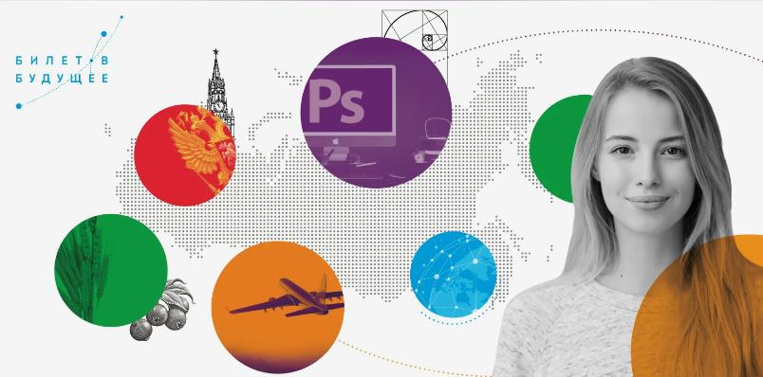  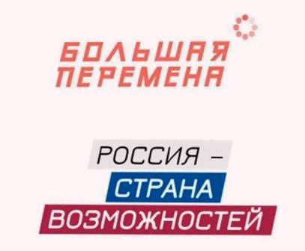 | Проект «Билет в будущее»  Рассчитан на школьников 6-11 классов. Одна из его целей - популяризация рабочих профессий и поиск талантливых ребят, которые хотят развиваться в профессиях производственно-технологического профиля. "Билет в будущее" состоит из нескольких этапов отбора от профтестирования до профпроб. В финале решение проектных задач в командах.  Большая перемена.  Большая перемена - развивающий проект 2020 года для школьников, педагогов и школ, который помогает подростку раскрыть свои способности и поработать в профессиях.

